Semana - Week | Fecha - Date
Semana 2 – Week 2

- La Gramática – Grammar: Los pronombres (the subject pronouns)
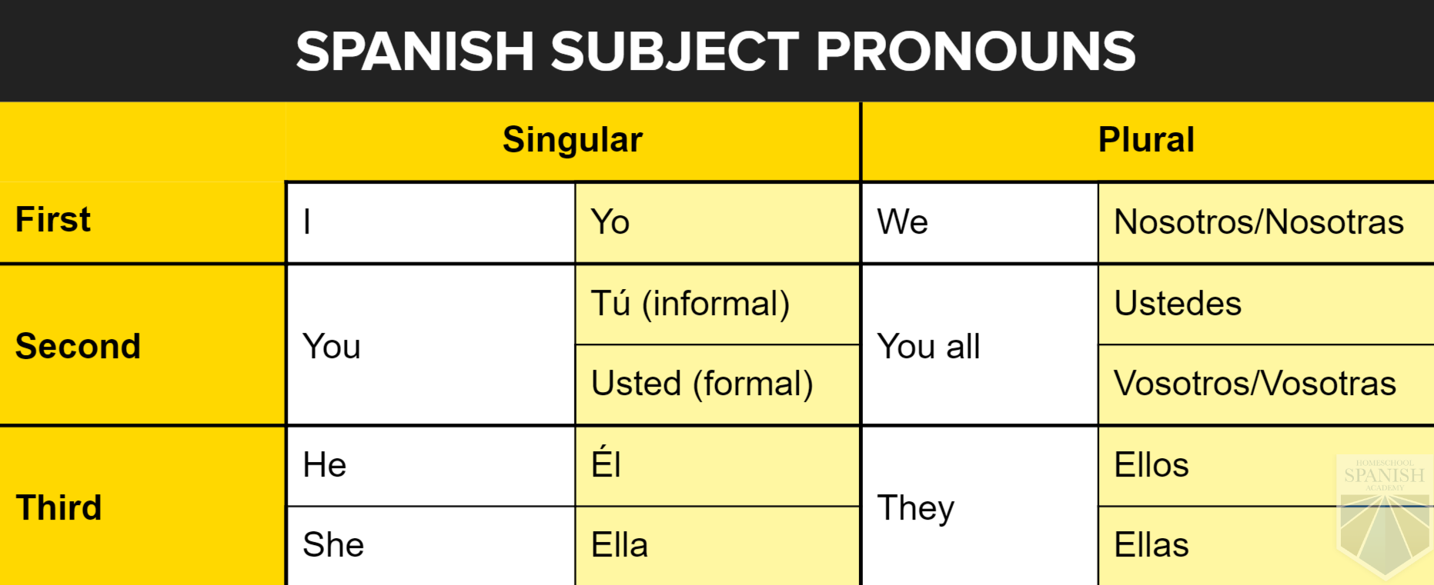
- Tu (You informal) is used for people you have confidence or your same age
- Usted (You Formal) for people older than you or to show respect (your doctor, a priest, your boss, etc.)
- Ellos is used for: They boys and They boys and girls
- Ellas is used just for they girls

- La Conversación – Conversation: Say which subject pronouns will correspond to:
- Elisa & Mathiew ---- Ellos
- Myself ------ Yo
- Alicia & me ------ Nosotros
- Tom & Allan ------ Ellos
- Your sister ------ Tú
- Jenny & Susan ----- Ellas

3. El Verbo “Estar” – Verb “To Be”

Person | Singular
1rst | I am | Yo estoy
2nd | You are | Tú estás
3rth | He/she / You formal /it is | El/ella/ Usted/ésto está
 | Plural
1rst | We are | Nosotros estamos
2nd | You (all) are | Ustedes están
3rth | They are | Ellos están

4. El Vocabulario – Vocabulary

Los Lugares | Places
el parque | park
el museo | museum
la casa | house
el hotel | hotel
la ciudad | city
la tienda | store
el restaurant | restaurant
el pueblo | town
la iglesia | church
el banco | bank
la calle | street
el cine | movie theater
la playa | beach
el café | coffee
el trabajo | work
el doctor | doctor
el aeropuerto | airport
el baño | restroom
el supermercado | supermarket
la estación del tren | train station

5. La Práctica – Practice: Using subject pronouns & conjugating ESTAR verb
¿Dónde estás? (Where are you)
¿Dónde están? (Where are you all)
- Yo estoy en el aeropuerto (I am in the airport)
- Ellos están en el café (They are in the coffee)
- Ella está en la playa (She is in the beach)
- ¿Estás tú en el trabajo? (Are you at work?)
- El está en la tienda (He is in the store)
- Usted está en la iglesia (You formal are in the church)
- Nosotros estamos en el banco (We are in the bank)
- Ustedes están en el hotel (You all are in the hotel)

